Практическая работа № 5
ПЕРЕКЛЮЧЕНИЕ МЕЖДУ СТРАНИЦАМИ
Цель работы: создать приложение из двух окон с возможностью переключения активного окна по нажатию кнопки.
Ход работы
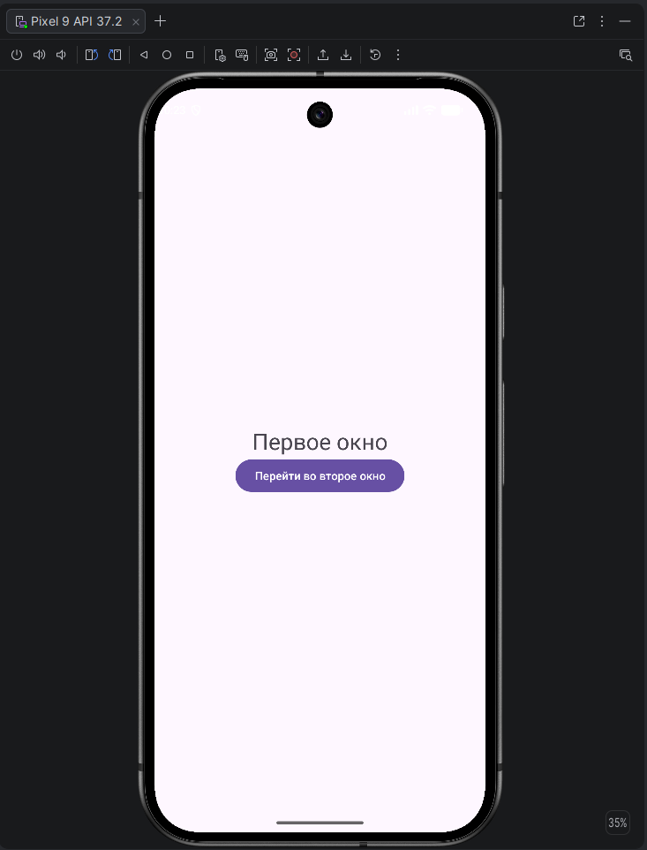
Рис. 5.1. Первое окно приложения

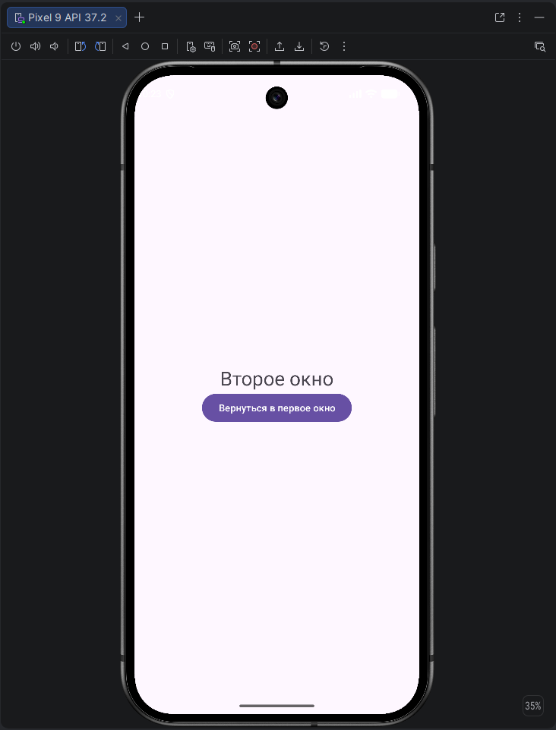
Рис. 5.2. Второе окно приложения
Вывод: В результате практической работы было создано приложение из двух окон с возможностью переключения активного окна по нажатию кнопки.

Выполнил | Стрельцова Марина Андреевна
Проверил | Елкин Николай Сергеевич

